 |  |  | 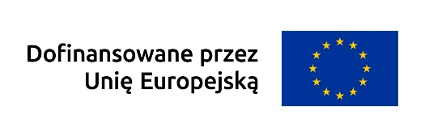

OŚWIADCZENIE
Ja, niżej podpisany/a, …………………………………………………………………………….. (imię i nazwisko),
zamieszkały/a w ……………………………………… ………………………………………
(adres zamieszkania),
oświadczam, że w dniu ………………… złożyłem/am wniosek w systemie CSOB (Centralny System Obsługi Beneficjenta) w ramach naboru nr 1/2025/EFRROW – „Podejmowanie pozarolniczej działalności gospodarczej” ogłoszonego przez Lokalną Grupę Działania „Brama na Podlasie”.
Numer sprawy/numer wniosku nadany w systemie CSOB:
(proszę wpisać właściwy numer wniosku/nr sprawy nadany w systemie)
……………………………………………………………………………………….
Oświadczam również, że złożony wniosek został przekazany za pośrednictwem systemu CSOB w wyznaczonym terminie.

……………………………………
(podpis wnioskodawcy)
……………………………………
(data i miejscowość)



